PETAK, 17.12.2021.
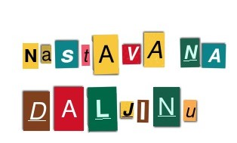
Dobro jutro Andrija!
Evo nas na kraju radnog tjedna. Nadam se da nam se u ponedjeljak vraćaš u učionicu.
Sljedeći tjedan pišemo ispit iz PID, pa ćeš danas malo uvježbavati i ponavljati gradivo. Otvori sljedeće poveznice i tako ćeš ponoviti sve što će biti u ispitu. Riješi i križaljku.

PRIRODA I DRUŠTVO- SNALAŽENJE U VREMENU uvježbavanje i ponavljanje
Igraj igre i vježbaj.
https://wordwall.net/resource/5189863/priroda-i-dru%c5%a1tvo/ura
https://wordwall.net/resource/317178/ura-mjeri-vrijeme
https://wordwall.net/resource/1201004/priroda-i-dru%c5%a1tvo/ura-i-kalendar-provjerimo
https://wordwall.net/resource/1064909/priroda-i-dru%c5%a1tvo/mjeseci-po-redu

HRVATSKI JEZIK
Danas možeš popuniti dvije stranice u radnoj bilježnici (slovo H).

TZK
Prati vježbe Škole na trećem. Nadam se da ćeš tijekom vikenda moći izaći na svježi zrak. Uživaj!!!
Pozdrav od učiteljice!

